HOJA DE VIDA

PERFIL PROFESIONAL

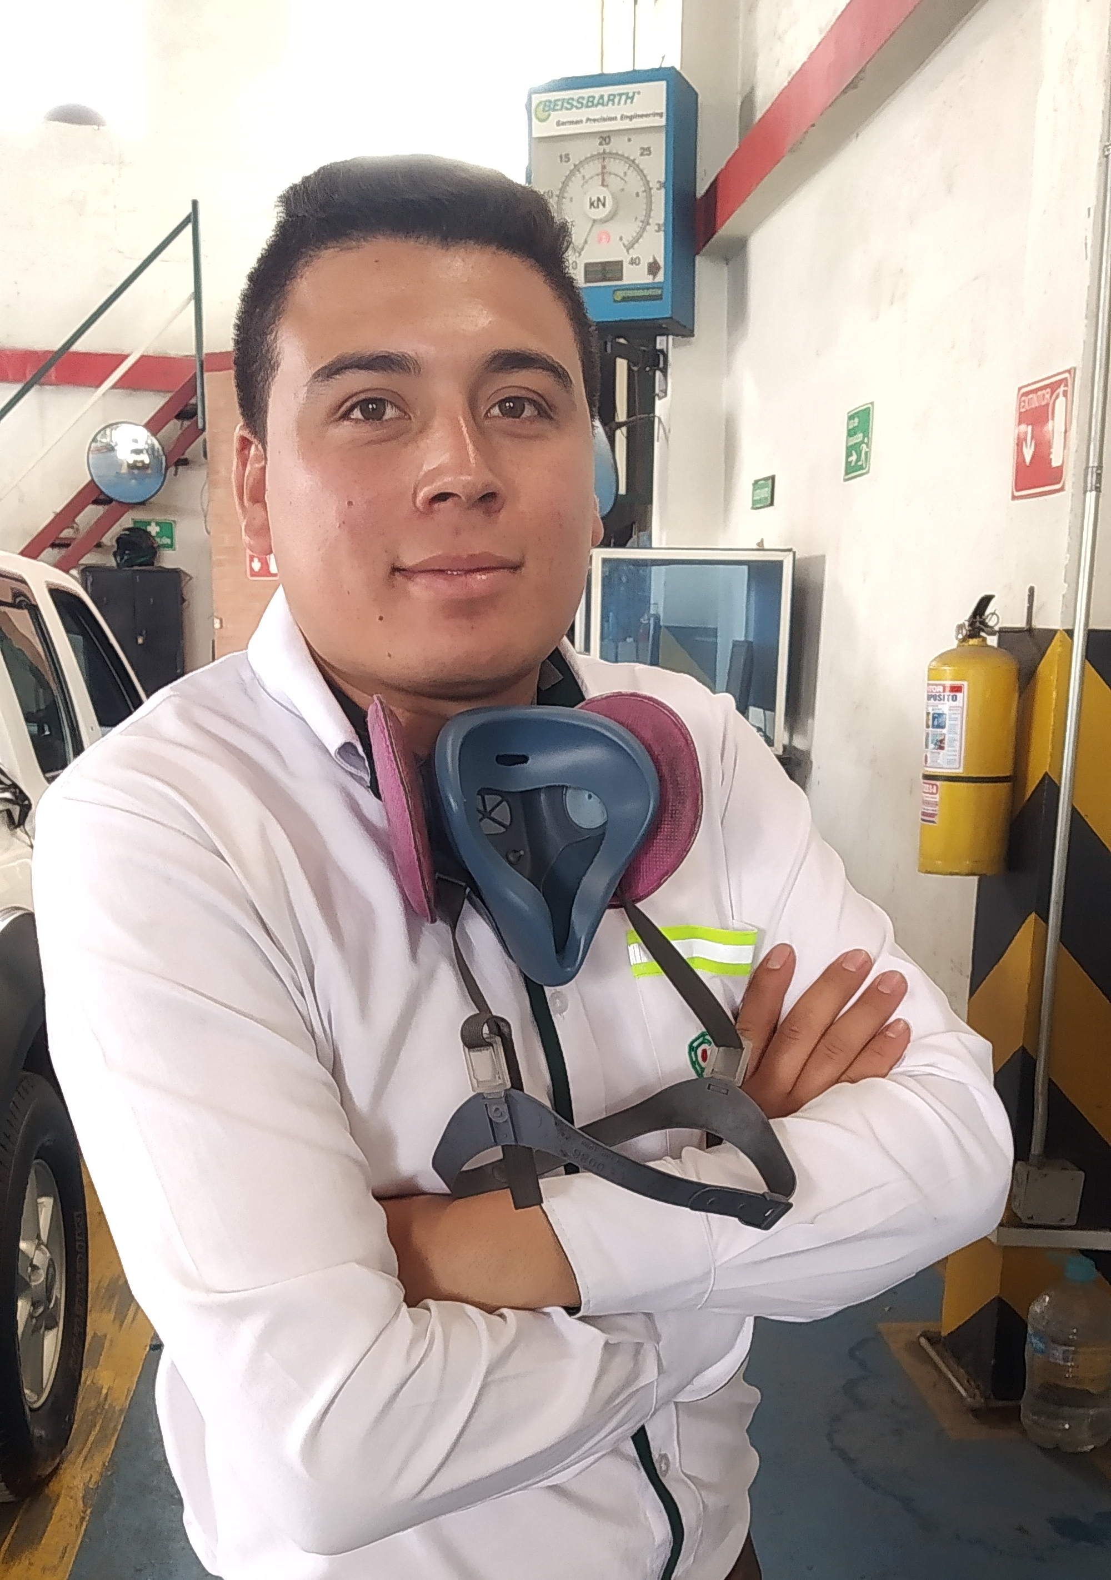 | Tecnólogo en mecatrónica capacitado para desarrollar sistemas de automatización, mantenimiento, instalación, programación y operación de procesos industriales; con conocimientos en electrónica y automatización con procesos que involucren el uso de accionamientos eléctricos, hidráulicos, neumáticos y electro neumáticos en procesos industriales con el objeto de mejorar el funcionamiento en las maquinas y procesos buscando su eficiencia y productividad. Soy una persona responsable, honesta puntual, comprometida, con capacidad de aprendizaje, trabajar en equipo y bajo presión y adaptación al entorno empresarial.

DATOS PERSONALES

NOMBRES DIEGO JESUS ALMANZA BARRERA
APELLIDOS 1,057,600,568
ESTADO CIVIL SOLTERO
CIUDAD Sogamoso / Boyacá
DIRECCIÓN Carrera 11 # 1-01
TELÉFONO 3153255054 - 3124403488
E-MAIL djalmanza@misena.edu.co

ESTUDIOS FORMALES

TECNOLÓGICOS Servicio nacional de aprendizaje SENA CIMM
DISEÑO E INTEGRACIÓN DE AUTOMATISMOS
MECATRÓNICOS
Sogamoso / Boyacá
2014 - 2016

SECUNDARIOS Instituto Integrado Nacionalizado Joaquín
Gonzales Camargo
Bachiller técnico con especialización en
educación ambiental.
Sogamoso / Boyacá
2002 - 2009

CERTIFICADOS Y CURSOS

INSTITUCIÓN SERVICIO NACIONAL DE APRENDIZAJE SENA
CERTIFICACIÓN Avanzado trabajo en alturas
AÑO 2015
CIUDAD Sogamoso / Boyacá

INSTITUCIÓN SERVICIO NACIONAL DE APRENDIZAJE SENA
CERTIFICACIÓN Desarrollo de procesos comunicativos
AÑO 2015
CIUDAD Sogamoso / Boyacá

INSTITUCIÓN SERVICIO NACIONAL DE APRENDIZAJE SENA
CERTIFICACIÓN Introducción a sistemas embebidos arduino
AÑO 2015
CIUDAD Sogamoso / Boyacá

INSTITUCIÓN SERVICIO NACIONAL DE APRENDIZAJE SENA
CERTIFICACIÓN English dot Works Level 1 – Ingles 1
AÑO 2014
CIUDAD Sogamoso / Boyacá

INSTITUCIÓN SERVICIO NACIONAL DE APRENDIZAJE SENA
CERTIFICACIÓN English dot Works Level 3 – Ingles 3
AÑO 2014
CIUDAD Sogamoso / Boyacá

EXPERIENCIA LABORAL

EMPRESA TEC AUTOMOTRIZ
TIPO CONTRATO Práctica
CARGO Técnico Automotriz Mantenimiento Preventivo y Correctivo
FUNCIONES Mantenimiento automotriz, sistemas eléctricos y mecánicos
de frenos, suspensión y dirección.
JEFE INMEDIATO Juan Carlos Rojas
TELÉFONO / CEL. 3112649372
Fecha Inicio / Fecha Fin 10/02/2012 / 08/04/2014

REFERENCIAS FAMILIARES

CONTACTO Jesus Antonio Almanza
PROFESIÓN Veterinario
TELÉFONO / CEL. 3132203646
CIUDAD Sogamoso / Boyacá

CONTACTO Leonardo Pinilla
PROFESIÓN Jefe Parque Industrial - SENA
TELÉFONO / CEL. 3105622991
CIUDAD Sogamoso / Boyacá

REFERENCIAS PERSONALES

CONTACTO Carlos Ramírez Martínez
PROFESIÓN Jefe del departamento de Física - Uniboyaca
TELÉFONO / CEL. 3124557168
CIUDAD Sogamoso / Boyacá

CONTACTO Henrry Ramírez Montenegro
PROFESIÓN Docente Mecatrónica - SENA
TELÉFONO / CEL. 3204237963
CIUDAD Sogamoso / Boyacá

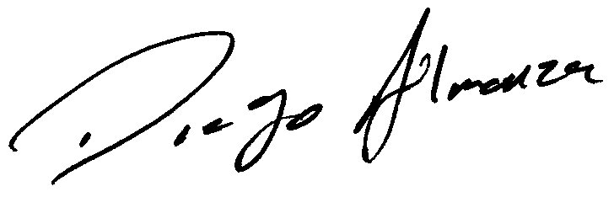

DIEGO JESUS ALMANZA
C.C # 1,057,600,568 de Sogamoso

